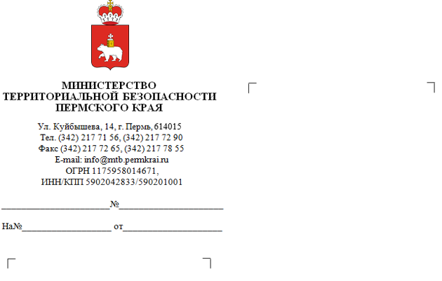
Уважаемые руководители!
Руководителям исполнительных органов государственной власти Пермского края
Главам муниципальных районов, муниципальных и городских округов Пермского края, председателям антитеррористических комиссий
(по списку)

О направлении информации

Министерством территориальной безопасности Пермского края разработан и изготовлен видеоролик по теме «Автономный пожарный извещатель спасет жизнь».
Прошу организовать размещение данного видеоконтента на имеющихся ресурсах, в т.ч. подведомственных учреждений (официальных сайтах, аккаунтах в социальных сетях, местах массового скопления людей, на информационных панелях, видеоэкранах в общественном транспорте и т.д.), а также направить видеоролик руководителям объектов социальной сферы и иным заинтересованным лицам.
Ссылка на видеоролик: https://disk.yandex.ru/i/5J9bs60g3LXfbw.

С уважением,
министр
В.А. Батмазов
Бутина Оксана Владимировна
217 73 51

